«СОГЛАСОВАНО» «УТВЕРЖДАЮ»

Руководитель главного управления Директор МБОУ СШ №51

образования администрации _________И.А.Колупаева

города Красноярска «___»_____________2021

_____________Т.Ю.Ситдикова

«____»______________2021г.

«СОГЛАСОВАНО»

Врио начальника ОГИБДД

МУ МВД России «Красноярское»

подполковник полиции

______________ К.В. Шульц

«____»_______________2021г.

ПАСПОРТ

дорожной безопасности муниципального бюджетного общеобразовательного

учреждения «Средняя школа №51»

г. Красноярск

**Содержание**

1. Общие сведения.

2. План-схемы:

2.1. Район расположения образовательного учреждения, пути движения транспортных средств и обучающихся.

2.2. Организация дорожного движения в непосредственной близости от образовательного учреждения с размещением соответствующих технических средств, маршруты детей и расположение парковочных мест.

2.3. Пути движения транспортных средств к местам разгрузки/погрузки и рекомендуемых безопасных путей передвижения детей по территории образовательного учреждения.

2.4. Район безопасного расположения остановки автобуса у образовательного учреждения.

**Общие сведения**

Муниципальное бюджетное общеобразовательное учреждение

«Средняя школа №51»

(Наименование ОУ)

Тип ОУ: _____________общеобразовательное___________________________

Юридический адрес: _________660056, г.Красноярск, ул. 4Продольная, д.19.

Фактический адрес ОУ:______ 660056, г.Красноярск, ул. 4Продольная, д.19.

Руководители ОУ:

Директор Колупаева И.А. 2018964

Заместитель директора

по учебной работе Горновитова Л.О. 2018964

Заместитель директора

по воспитательной работе Круглова Л.Л. 89135125245

Ответственные работники

муниципального органа

образования консультант отдела управления проектами

главного управления образования

администрации г. Красноярска Дозорцев И.Б.

(должность) (Ф.И.О.)

8 (391) 263-81-44

(телефон)

Ответственные от

Госавтоинспекции начальник отделения по пропаганде БДД Гостев А.А.

(должность) (Ф.И.О.)

2122033

(телефон)

Ответственные работники

за мероприятия по профилактике

детского травматизма педагог-организатор ОБЖ Рябинин С.Н.

т. 2018964

Руководитель или ответственный

работник дорожно-эксплуатационной

организации, осуществляющей _________________ ____________

содержание УДС (Ф.И.О.) (телефон)

Руководитель или ответственный

работник дорожно-эксплуатационной

организации, осуществляющей _________________ ____________

содержание ТСОДД (Ф.И.О.) (телефон)

Количество учащихся *432 человека*

Наличие уголка по *1 этаж Центрального коридора*

Наличие класса по БДД *кабинет ОБЖ*

Наличие автогородка (площадки) по БДД *на территории школы*

Наличие автобуса в ОУ  *нет*

Владелец автобуса _*нет*

Время занятий в ОУ:

1-я смена: 8:20 – 13:50

2-я смена: 13:15 – 17:30

внеклассные занятия: 14:00 – 20:00

Телефоны оперативных служб:

**01 – пожарная часть**

**02 – полиция**

**03 – скорая помощь**

**911 – служба спасения**

**План-схема района расположения МБОУ СШ № 51,**

**пути движения транспортных средств и детей (учеников)**

5.19.15.19.25.19.25.19.1r1.14.1r1.14.1 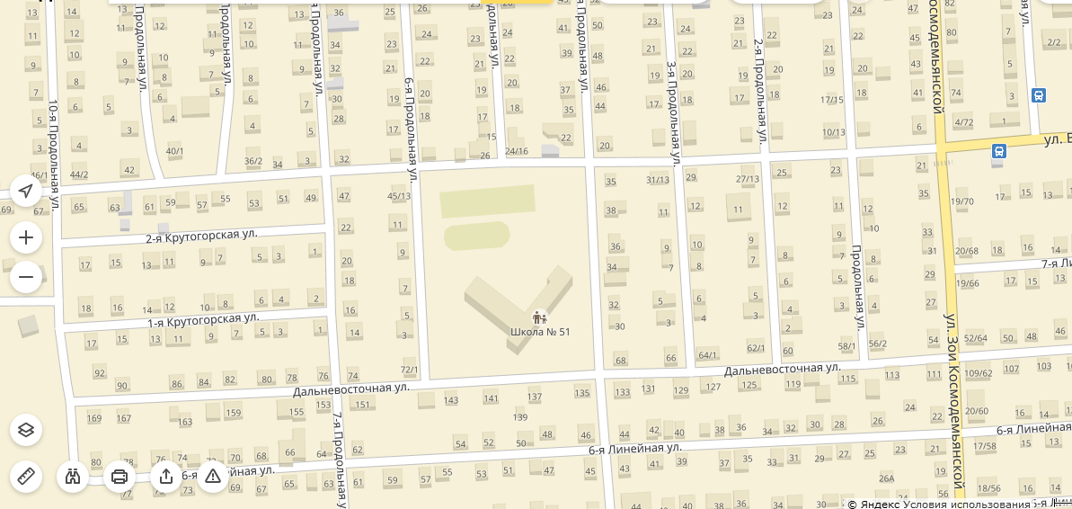

Водянникова

4 Продольная

Спортивная площадка

Беговая дорожка

- движение транспортных средств

- движение детей и подростков

- тротуар

- забор

- металлическое ограждение

- ворота

- опасный участок дороги

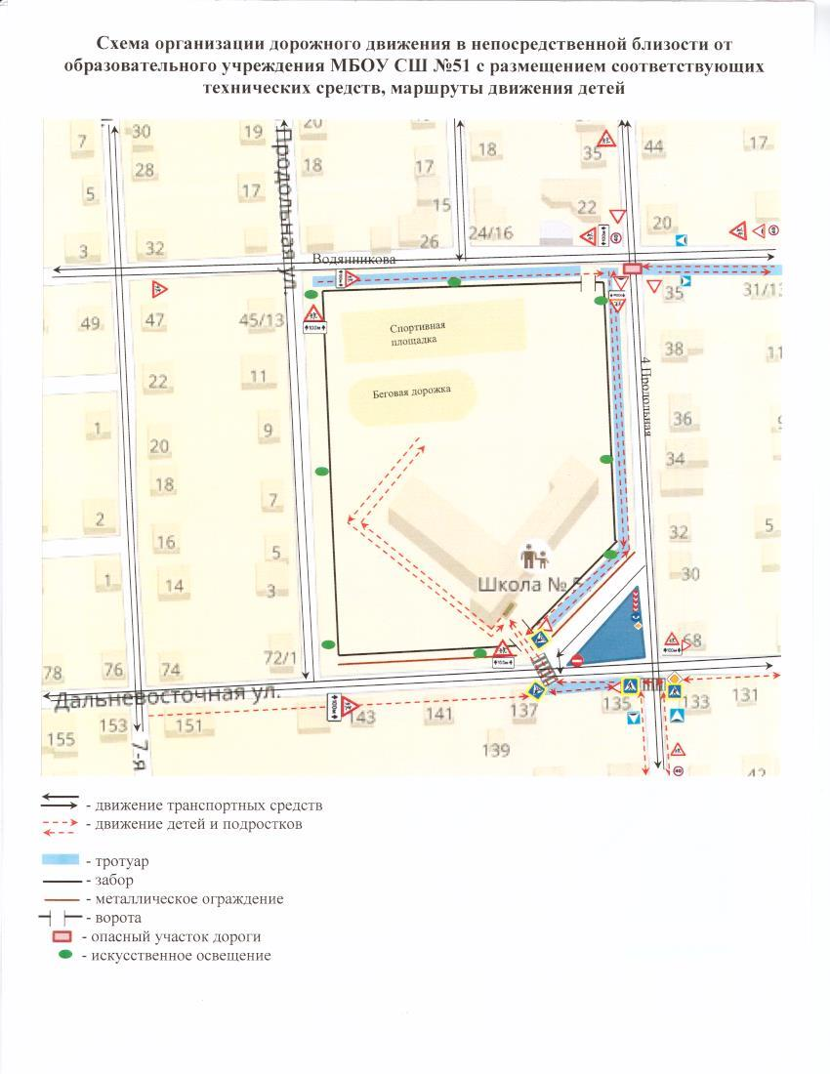

**Пути движения транспортных средств к местам разгрузки/погрузки и рекомендуемые пути передвижения детей по МБОУ СОШ № 51**



- - место посадки/высадки детей и подростков

- въезд/выезд грузовых транспортных средств

- движение детей и подростков на территории образовательного учреждения

**Безопасное расположение остановки автобуса у МБОУ СОШ № 51**



- место посадки/высадки детей и подростков

- движение школьного автобуса

- движение детей и подростков к месту посадки/высадки